26 апреля 2005 год

Ученик 5 класса Иванов Александр проводит

Экскурсию

по коридору школы, музею для учащихся начальных классов (78 человек).
Младшие школьники знакомятся с экспонатами школьного музея, выставками, стендами. Сами учащиеся дополнили выставку «А Память нам покоя не дает» работами, сделанными своими руками.

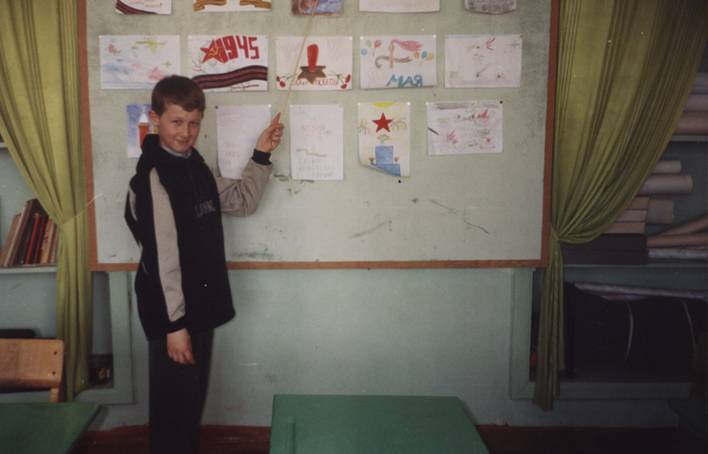

27 апреля 2005 год

Классный час

«Говорят погибшие герои»

6 класс (22 человека)

Приглашенные: Тархановская Н.А. библиотекари
Долгова Н.А. сельской
библиотеки

Классная комната празднично украшена. Оформлена выставка о пионерах – героях, об участниках войны, подобрана художественная литература.
Учащиеся 6 класса подготовили рассказы о подвигах пионеров-героев, вывесили портреты героев. Министерство образования ШАР подготовило и провело викторину, посвященную Победе в Великой Отечественной войне.

28 апреля 2005 год

в рамках Недели Добра

Посадка деревьев

Учащиеся 11 класса (26 чел.) посадили аллею Памяти, протяженностью 300 метров.
Каждый учащийся школы посадил по 1 дереву и обязался вырастить его.

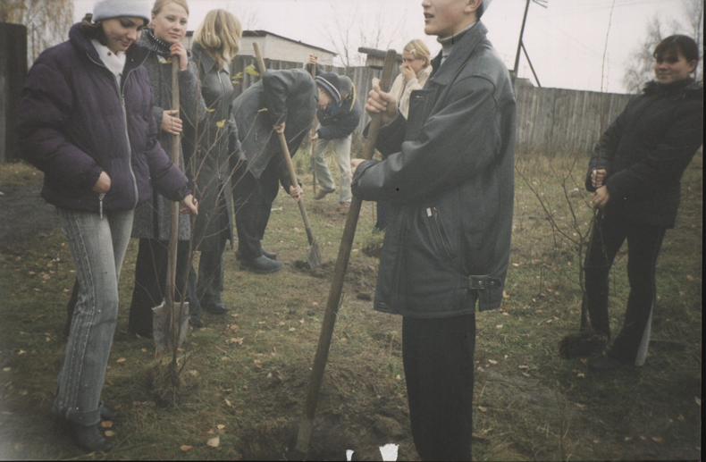

29 апреля 2005 года

в рамках Недели Добра

Встреча с малышами детского сада
«Колобок»

Учащиеся 8 класса (23 человека) с классным руководителем Сульдиной Н.А. посетили детский сад. Малышам были подарены разнообразные игрушки. Особенно порадовала малышей поставленная детьми сказка
«Репка» и проведенная викторина
«Вот что мы можем!»

30 апреля 2005 год

Встреча поколений

На праздничный огонек были приглашены все 16 участников войны, труженики тыла, ветераны педагогического труда. Силами учащихся школы была поставлена праздничная композиция
«И это все о вас…»
Зал празднично украшен. В оформлении использованы фронтовые мотивы – костер, походный котелок, макеты винтовок. Лейтмотивом всей программы служат песни военных лет.
Количество участников 252 человека.

